**Taller 2 (punto 1)**

**Presentado por:**

* Camila Lozano Jiménez - código 20201020161.
* Juan Felipe Rodríguez Galindo - código 20181020158.

**Enunciado:**

**II. REDES NEURONALES Y PROCESAMIENTO DE**

**IMÁGENES**

Considerando la figura 1 diseñar una red neuronal que permita convertir una señal triangular a seno.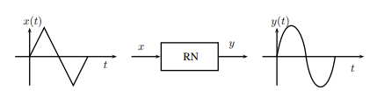

***Configuraciones:***

* Capas ocultas: 4.
* Neuronas en las capas ocultas: 3.
* Tipo de las funciones de activación: libre.

***Requerimientos de diseño:***

Considerando el valor máximo de la señal:

* Error máximo del 5%.
* Error cuadrático medio inferior al 2%.

**Desarrollo**

En el siguiente fragmento de código se evidencia el uso de 4 capas ocultas y de 3 neuronas para cada capa, además el uso de la función de activación ‘tansig’ para cada capa.

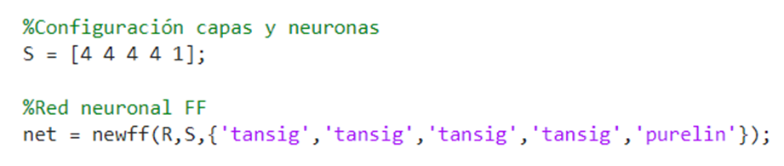

En el siguiente gráfico están ambas señales, la función seno original y la función triangular convertida, se pueden considerar iguales a simple vista.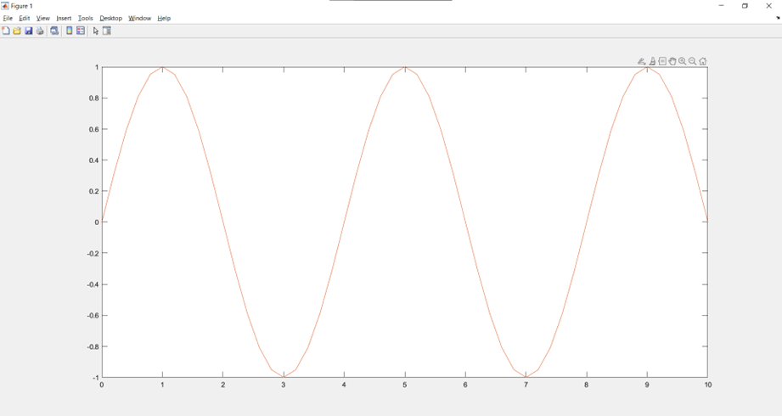

Realizando un acercamiento se puede notar una pequeña diferencia entre ambas señales, la original y la convertida para el caso del punto máximo de la función. Posteriormente con los datos recolectados de ScopeData se definen las variables t como el tiempo, P como los datos de entrada de la señal triangular y T como lo de la salida de la señal seno.

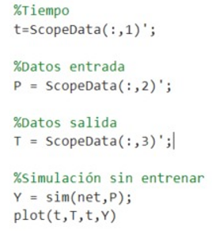

Como se nota en el siguiente gráfico donde se visualiza la función seno original restada la función triangular convertida con la red neuronal el error es casi nulo.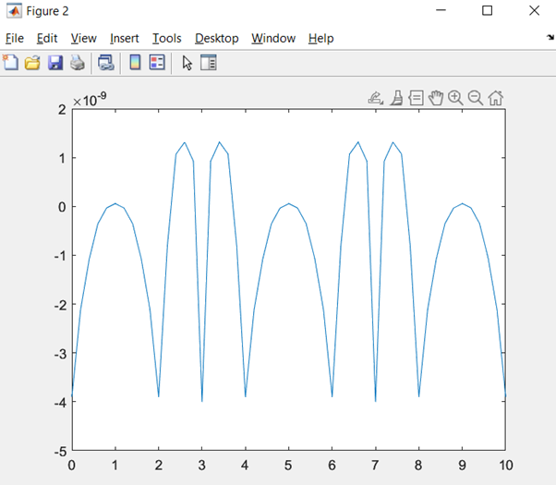

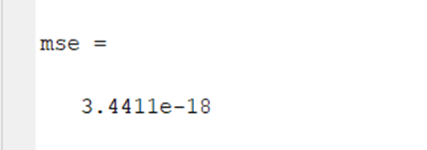

El error cuadrático medio es equivalente a 3.4411e-18 lo cual es inferior a 0.02 por lo que al final se cumple con los requerimientos iniciales.